9.1_平面直角坐标系与点的坐标_学生学案
教材印刷页 63—65 · 第1课时
班级 | ____________ | 姓名 | ____________
日期 | ____________ | 自评 | □已达成 □需巩固
一、学习目标

1. 通过阅读、观察或操作，准确说出平面直角坐标系、坐标轴与原点、象限、有序数对的含义、表示或基本步骤。
2. 在Q2—Q4中运用“由点确定坐标并由坐标描点”，能用完整语言、式子、图形或图表说明依据。
3. 在基础与变式练习中运用“由点确定坐标并由坐标描点”解决同类问题，并对结果进行检验。
二、课前准备与旧知检测

Q1 回顾“数轴”：写出一条与本课有关的定义、性质或计算规则。
____________________________________________________________________

三、自主学习：阅读教材并提取信息

Q2 阅读教材印刷页63—65，圈出“平面直角坐标系、坐标轴与原点、象限、有序数对”，分别用一句话记录它们解决什么问题。
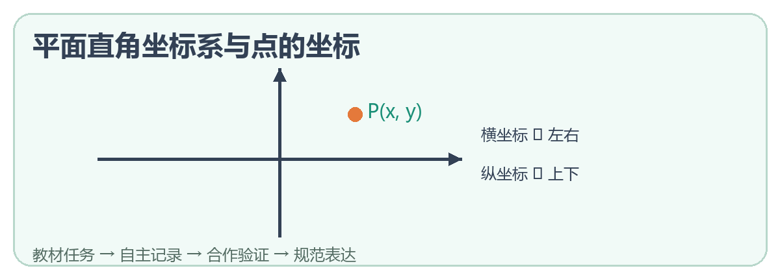
____________________________________________________________________
____________________________________________________________________

四、合作探究：观察、猜想与验证

Q3 小组探究：围绕“有序数对的顺序和象限符号”设计一次观察、操作或推理，记录现象、猜想和验证依据。
____________________________________________________________________
____________________________________________________________________

平面直角坐标系与点的坐标学案
第2页 · 概念形成与例题学习
五、概念形成

平面直角坐标系：____________________________________________________________。
坐标轴与原点：____________________________________________________________。
象限：____________________________________________________________。
易错提醒：有序数对的顺序和象限符号。先审条件，再使用结论。
六、例题学习：一例一练一归纳

Q4 例题（对应教材9.1例1）：点A(−3,2)、B(0,−4)、C(5,0)分别在哪里？

____________________________________________________________________
____________________________________________________________________

七、方法归纳

提取________ → 选择________ → 规范完成 → 写出依据 → ________检验。

平面直角坐标系与点的坐标学案
第3页 · 分层练习与当堂检测
八、基础练习

Q5 基础辨析：判断“使用‘平面直角坐标系’时不需要检查条件，只要结论看起来合理即可”，并说明理由。
____________________________________________________________________

九、变式练习

Q6 变式练习：把Q4的一个条件、数据或表示方式作合理改变，仍用“由点确定坐标并由坐标描点”解决，并写出检验。

____________________________________________________________________
____________________________________________________________________

十、当堂检测

Q7 纠错：“研究平面直角坐标系与点的坐标时，只记结论，不必区分条件、过程和依据。”这句话对吗？
____________________________________________________________________

Q8 当堂检测：第四象限点的横、纵坐标符号分别是什么？
____________________________________________________________________
____________________________________________________________________

十一、课堂小结与分层作业

我能用三个关键词概括本课：____________、____________、____________。
基础巩固：完成教材第65页练习中的基础题并订正Q5、Q7；把本课“平面直角坐标系、坐标轴与原点、象限、有序数对”整理成三行知识卡
提升思考：当堂检测：第四象限点的横、纵坐标符号分别是什么？；从描点、读点与象限判断中选择一题，写出完整依据和检验
自我评价：□能识别 □能说理 □能计算 □还需订正：__________

